**Экологический диктант** 14 декабря 2019г.

**«Преобразование заповедника «Столбы»**

**в национальный парк «Красноярские Столбы»**

**ФИО _________________________________________________________________________**

**Возраст ______________________________________________________________________**

**Контактные данные (тел., эл.почта)______________________________________________**

**Город проживания ____________________________________________________________**

**Количество баллов указывает на количество вариантов ответа**

1. **Почему в 2017 году мы отметили «Столетие заповедной системы России»?** **(1 балл)**

а) создан первый российский заповедник – Кроноцкий;

б) создан первый российский заповедник – Баргузинский;

в) создан первый российский заповедник – «Зов тигра».

1. 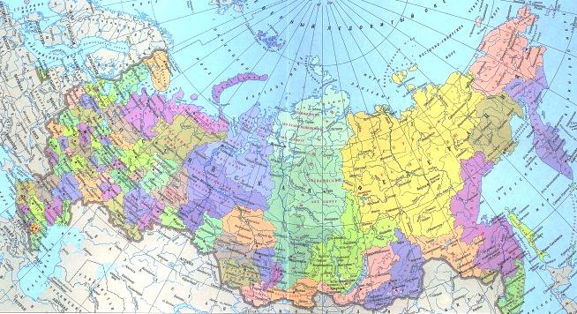**Какие первые национальные парки России созданы**

**в 1983 году? Выберите правильные ответы и отметьте**

**на карте примерное их расположение: (2 балла)**

а) «Лосиный остров» (г.Москва);

б) «Прибайкальский» (Иркутская область);

в) «Сочинский» (г.Сочи);

г) «Шушенский бор» (Красноярский край).

1. **Что такое Черная книга природы? (1 балл)**

а) старинная книга о животных и растениях;

б) часть Красной книги, где перечислены животные и растения, которые восстановить уже нельзя;

в) книга, в которую занесены самые нужные растения для человека;

г) книга о будущих животных и растениях, созданных путем научных открытий человека.

1. **Назовите самую высокогорную особо охраняемую природную территорию (ООПТ) России: (1 балл)**

а) заповедник «Алтайский»;

б) заповедник «Баргузинский»;

в) национальный парк «Приэльбрусье»;

г) национальный парк «Паанаярви».

1. **Подчеркните животное, символ заповедной России: (1 балл)**

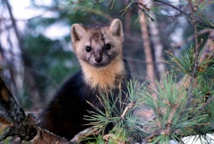а) б) в)

1. **Где чей след? (запишите в таблицу) (6 баллов)**

|  |  |  |  |  |  |
| --- | --- | --- | --- | --- | --- |
| **А** | **Б** | **В** | **Г** | **Д** | **Е** |
| 5 | 4 | 3 | 1 | 6 | 2 |

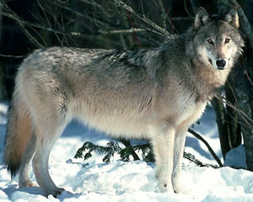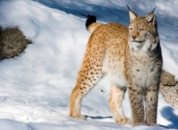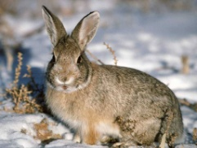а) б) в)

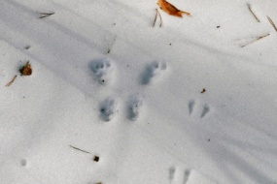

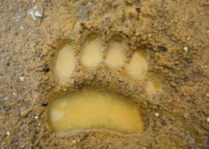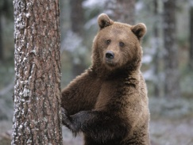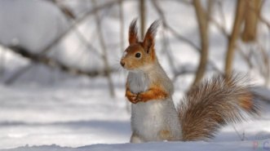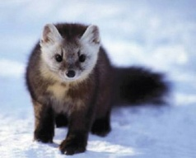 г) д) е) 1) д) 2)

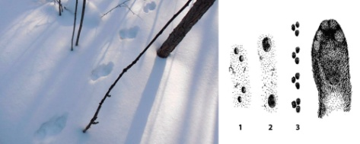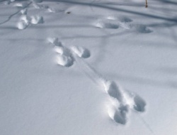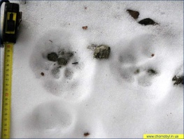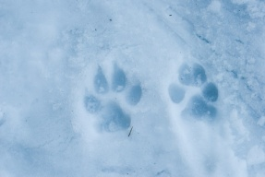3) 4) 5) 6)

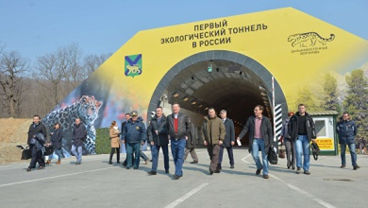

1. **Первый в России экологический туннель создан для: (1 балл)**

а) безопасного проезда транспорта (Кавказский заповедник)

б) снижения вредного влияния автомобилей (Воронежский заповедник)

в) обеспечения миграции диких животных (национальный парк «Земля леопарда»)

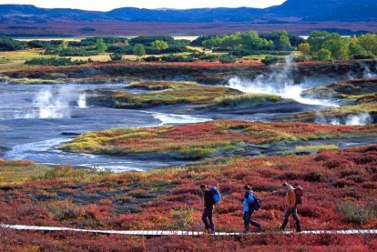

1. **Какой заповедник все время «кипит»? (1 балл)**

а) Астраханский;

б) Кроноцкий;

в) Курильский.

1. 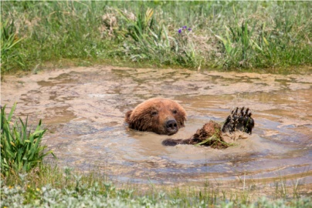**Зачем медведь купается в грязи? (1 балл)**

а) борется с насекомыми;

б) чтобы жертва не унюхала;

в) для маскировки.

1. **Как называется горная система, к которой относится территория**

**национального парка «Красноярские Столбы»? (1 балл) Саяны**

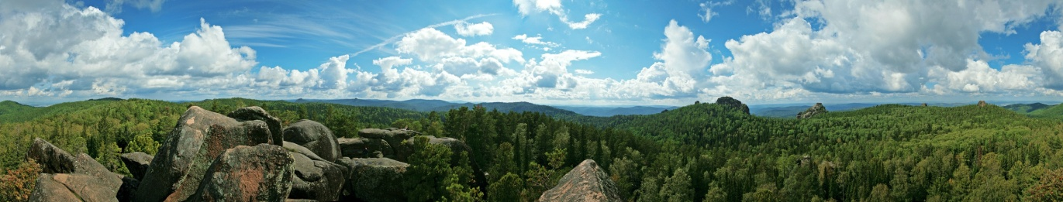

1. **Какие реки являются естественными границами национального парка «Столбы»: (3 балла)**

1)___________________ 2)____________________________ 3)____________________________

Мана, Базаиха, Слизнева.

1. **Найдите три ошибки (статусную, географическую и природоохранную) в предложении,**

**напишите правильный вариант: (3 балла)**

Заповедник «Столбы», расположенный на отрогах Восточно-Сибирского плоскогорья, создан для исключения влияния человека на природу

**Национальный парк «Красноярские Столбы», расположенный на Северо-Восточных отрогах западного Саяна, создан для сохранения природы.**

1. **Отметьте, какие из предложенных природных территорий имеют статус федеральных особо**

**охраняемых природных территорий (ООПТ) в России: (3 балла)**

1. Заповедник 2. Природный парк 3. Национальный парк 4. Федеральный заказник 5. Памятник природы

1. **Соотнесите принципы режима и деятельности ООПТ с ее природоохранным статусом: (9 баллов)**

|  |  |
| --- | --- |
| Принцип | Укажите статус: нацпарк, заповедник или - и то и другое |
| Главная задача – сохранение природы в ее неизменном виде | Заповедник |
| Лимитированное посещение строго по разрешенным маршрутам | Заповедник |
| Свободное посещение (маршруты выбираются и проходятся самостоятельно) | Национальный парк |
| Основные направления деятельности: охрана территории, мониторинг и научные исследования, экологическое просвещение | НП и заповедник |
| Недопустимость изменения границ ООПТ | НП и заповедник |
| Зонирование территории (рекреация, зона особой охраны…) | Национальный парк |
| Сохранение природы для людей (туризм, экологическое просвещение…) | Национальный парк |
| Платное (если не установлено иное) посещение территории | НП и заповедник |
| Строгое облюдение установленных природоохранных правил | НП и заповедник |

1. **Какой вид ООПТ является основными в мировой практике охраны природы? (1 балл)**

а) заповедник;

б) национальный парк;

в) памятник природы;

г) природный парк;

д) заказник.

1. **Какие критерии национального парка многие десятилетия присутствуют на «Столбах»? (4 балла)**

а) наличие туристической инфраструктуры;

б) зонирование территории (зона полной заповедности, буферная зона, туристический район);

в) свободное массовое посещение территории;

г) осуществление рекреационное деятельности, развитие физической культуры и спорта;

д) наличие объектов культурного наследия.

1. **В каком году заповедник «Столбы» постановлением Правительства РФ преобразован**

**в национальный парк «Красноярские Столбы»? (1 балл)**

а) 1925;

б) 2019;

в) 2013.

1. **Какие изменения произойдут, в связи с преобразованием в национальный парк**

**«Красноярские Столбы»? (1 балл)**

а) появится возможность туристам посещать зону полной заповедности (*90% от общей площади «Столбов»*);

б) можно будет изменять границы «заповедного ядра» и предоставлять земли для строительства;

в) изменится только название ООПТ на аншлагах, указателях и стендах на территории.

Итоговый балл _______ из 41-го возможного